绵阳市工程建设项目远程解密操作指南
- 投标人登录“绵阳市电子招投标交易平台”，网址：http://218.89.178.121:8000/TPBidder
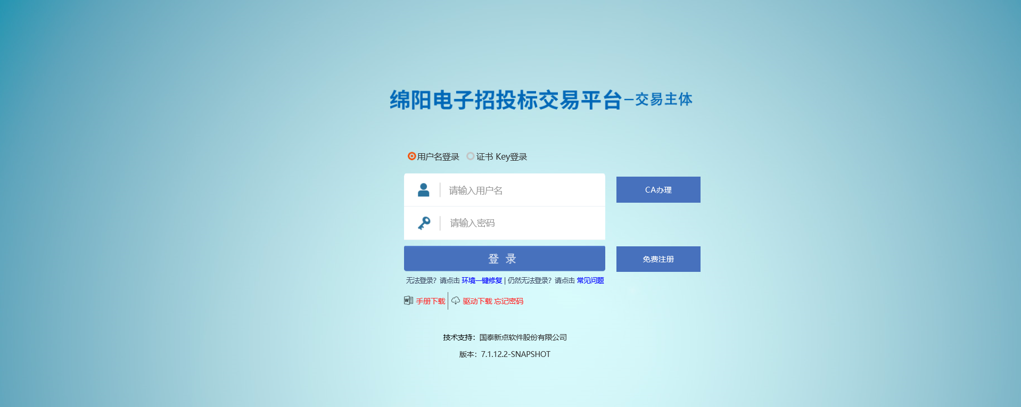
- 在“开标签到解密”模块下，选择需远程解密的标段，点击进入不见面开标大厅。
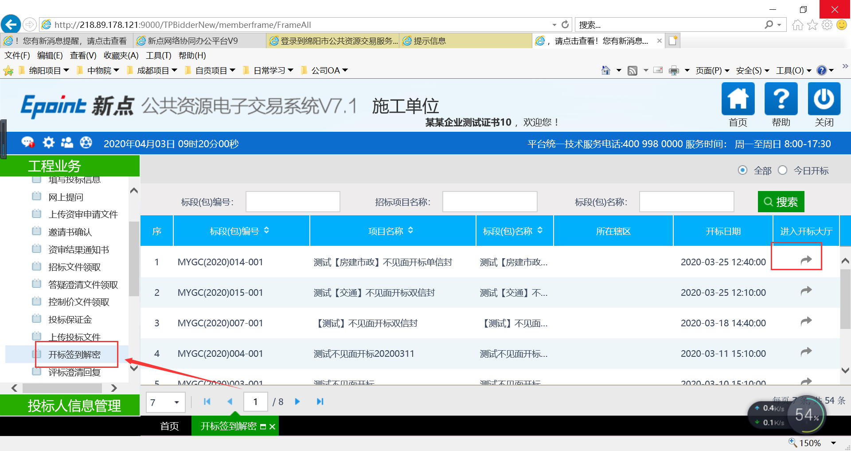
- 若出现“尚未同步标段”，则是该项目招标代理还未进入开标系统，请投标人耐心等待招标代理进入开标系统，若有疑问，请咨询项目现场招标代理机构。
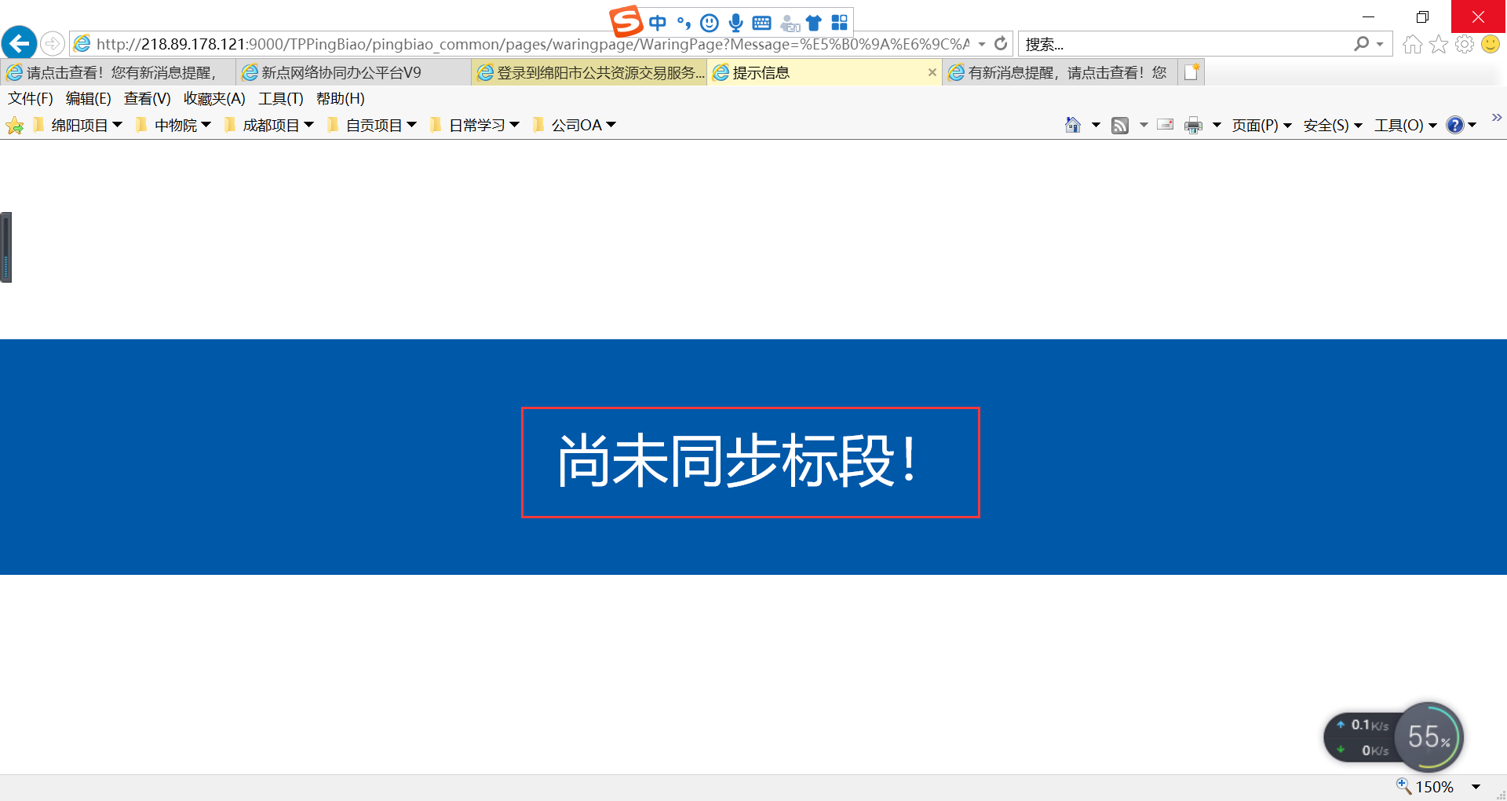
- 招标代理进入开标系统后，投标人可点击“我要签到”进行签到。
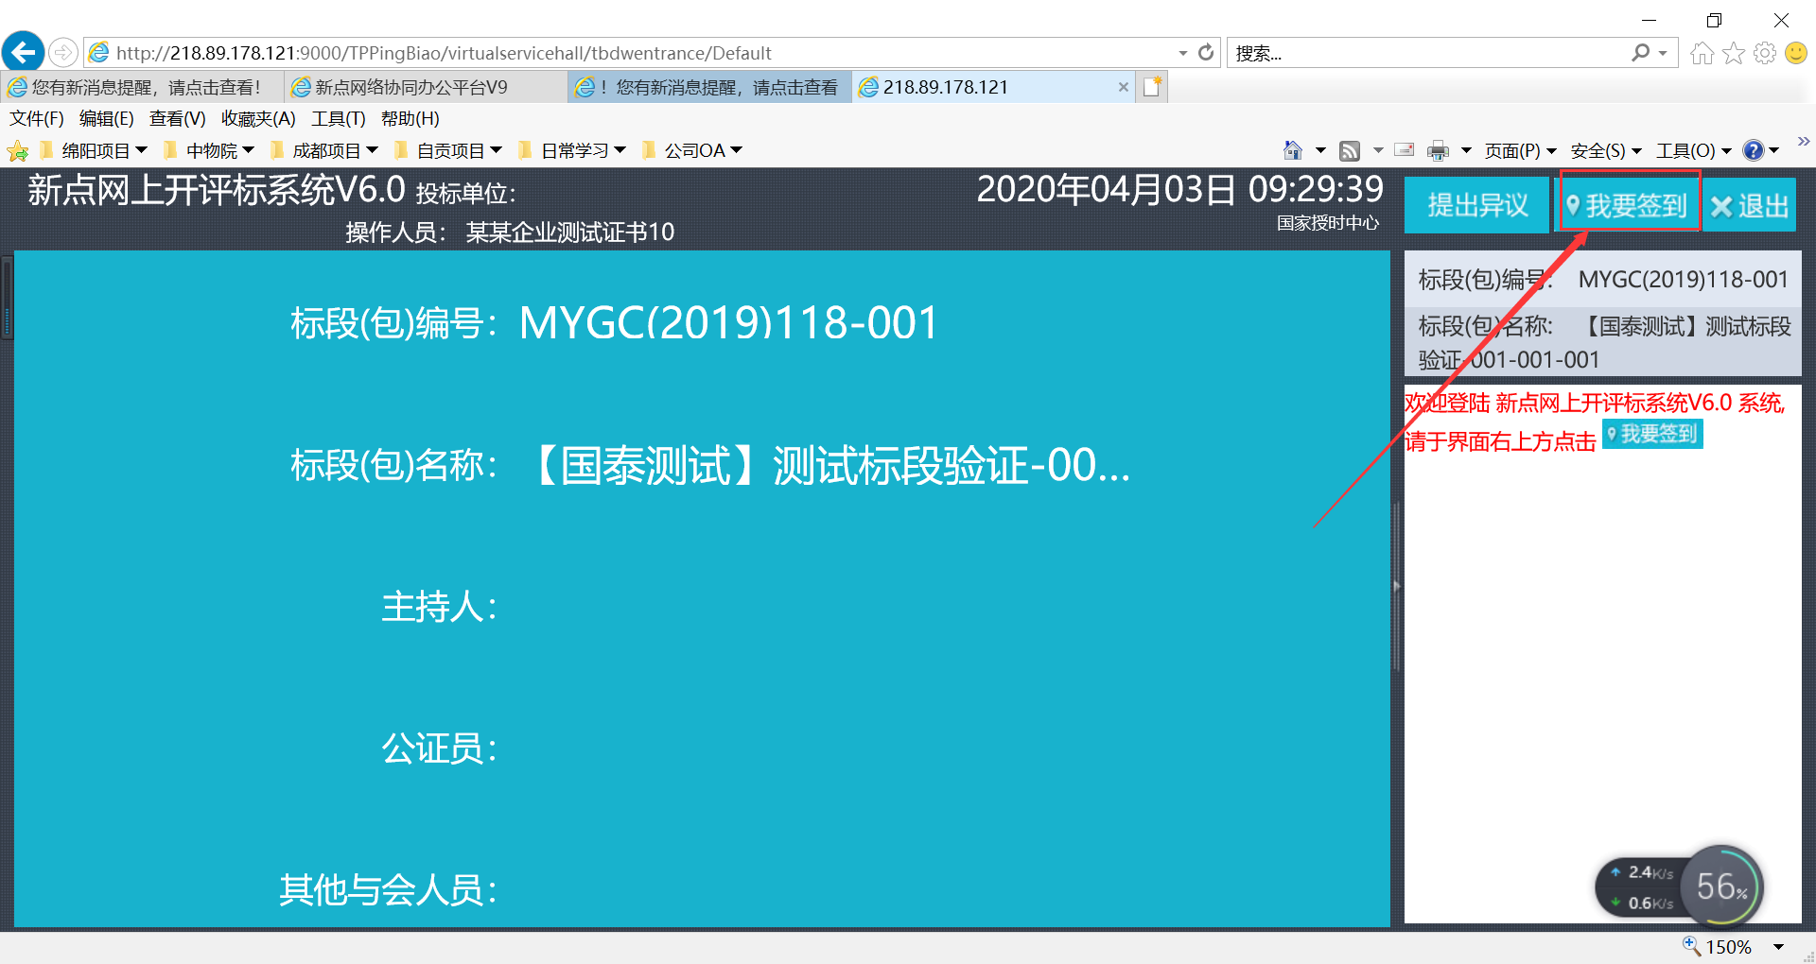
5、招标代理公布投标人后，投标人页面显示解密按钮，投标人点击“我要解密”按钮，插入CA锁输入密码，进行投标文件解密操作。
注：若页面显示“尚未公布投标人名单”，是由于招标代理还未公布已递交投标文件的投标人名单（未下达解密指令），请投标人耐心等待，在招标代理公布投标人后，及时进行投标文件解密。若有疑问，请咨询现场招标代理机构。
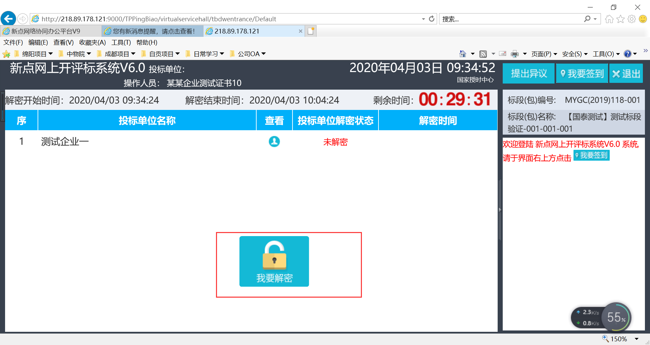
- “投标单位最终解密状态”显示解密成功，表示贵单位投标文件已成功解密。
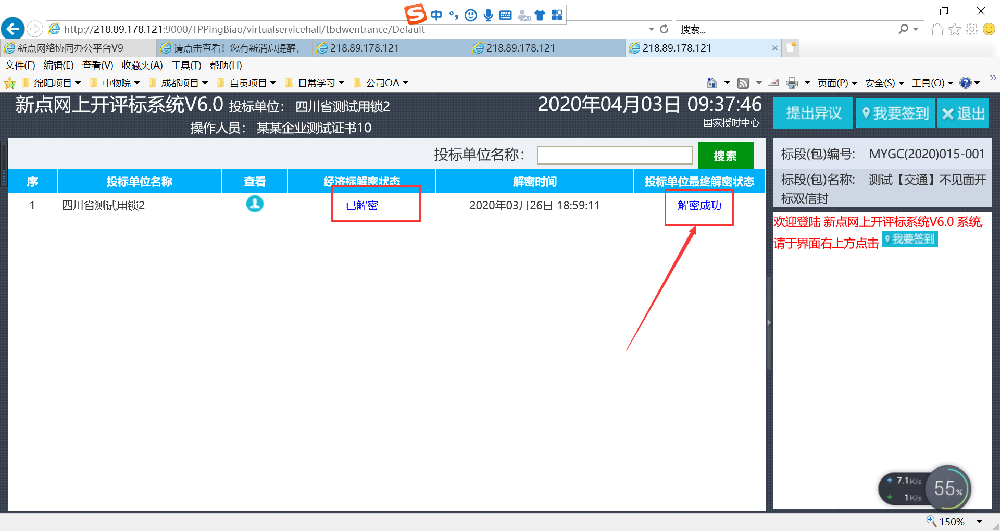
- 解密成功后，等待招标代理现场唱标，在招标代理唱标完成点击“开标结束”后，此次开标结束。
提醒：若是参与交通、水利双信封的标段，第一信封开标结束后，需等待技术标评审完成后（代理会进行电话通知），再进行第二信封的经济标解密。
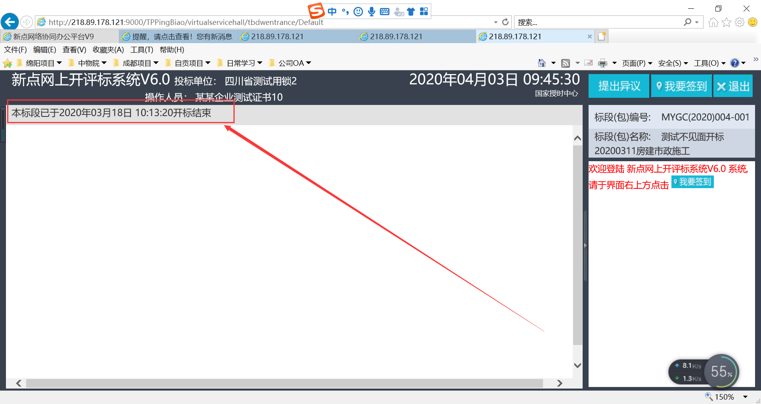
注：若贵单位在解密投标文件时出现解密失败等异常问题，请及时联系新点技术支持电话：19113766081，客服电话：4009280095。

